IT-E132 installation driver

* Préparer le dossier contenant les drivers. Par défaut, il est à la racine du projet,

nommé « IT-E132_Driver »

* Ouvrir le gestionnaire de périphériques (taper « dev » dans l’onglet de recherche windows)
* Afficher les ports (COM et LPT)
* Repérer le port sur lequel votre transceiver est connecté (en débranchant/rebranchant par exemple). Lorsque le driver n’est pas encore installé, le message associé est PL2303HXA…

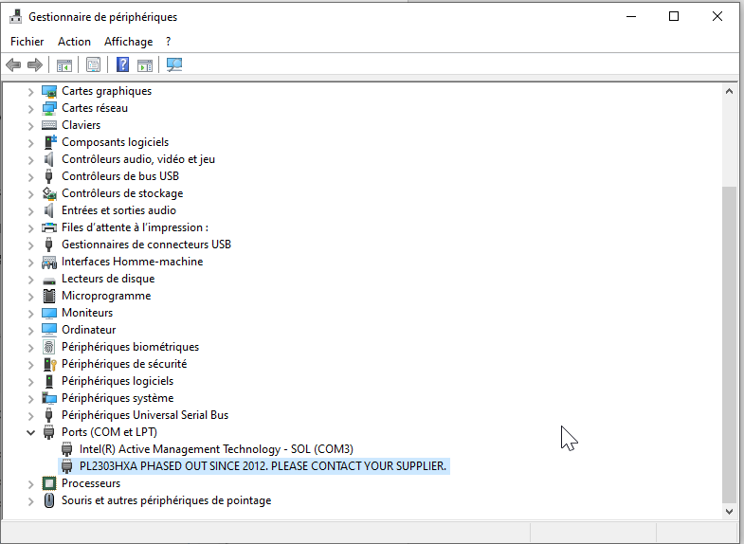

* Une fois le port repéré, faire un clic droit dessus et ouvrir les propriétés



Cliquer sur modifier les paramètres

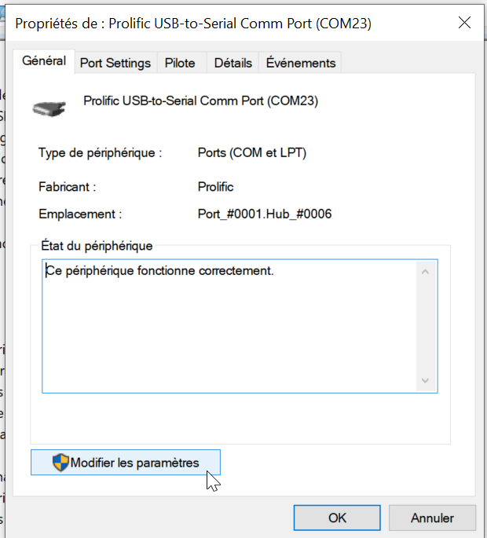

Aller dans pilote et cliquer sur mettre à jour le pilote :

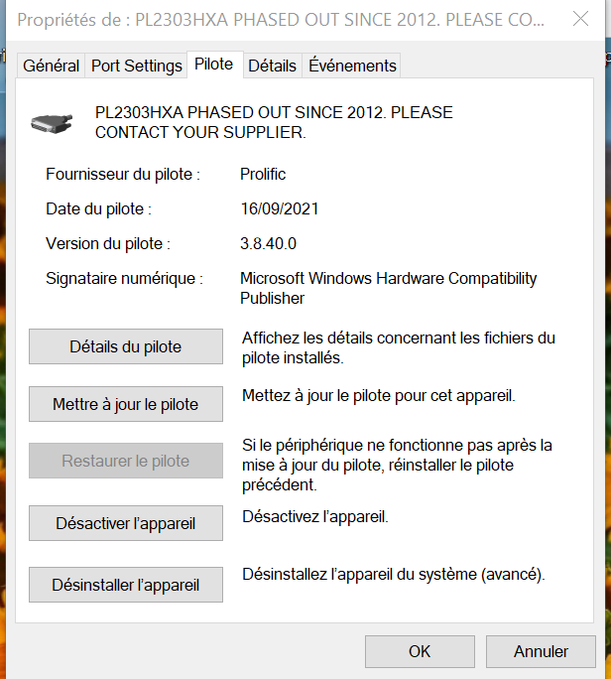

Cliquer sur choisir parcourir mon poste de travail

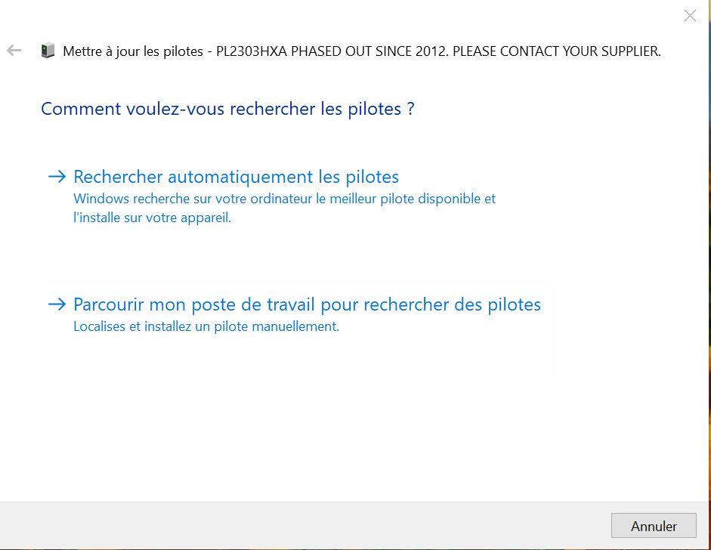

Cliquer sur Choisir parmi une liste disponible sur mon ordinateur

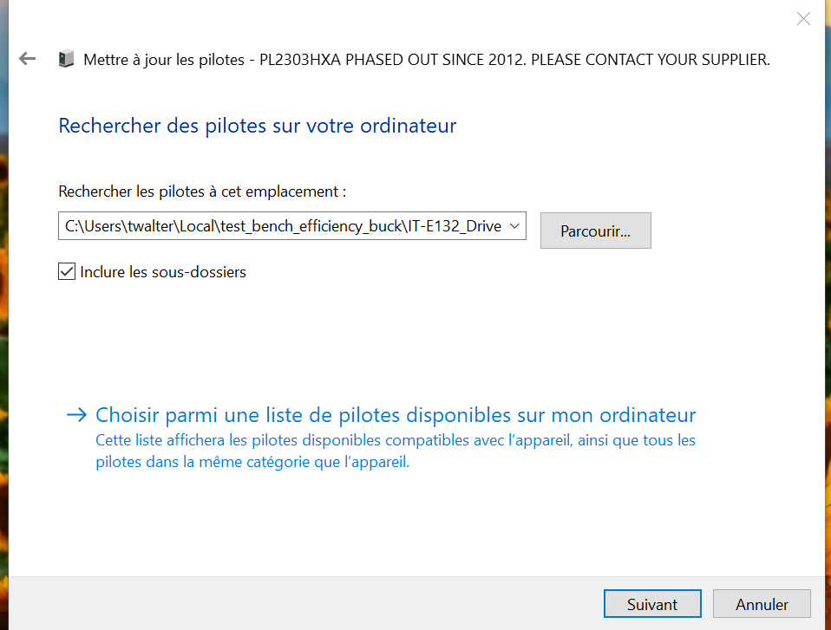

Cliquer sur disque fourni

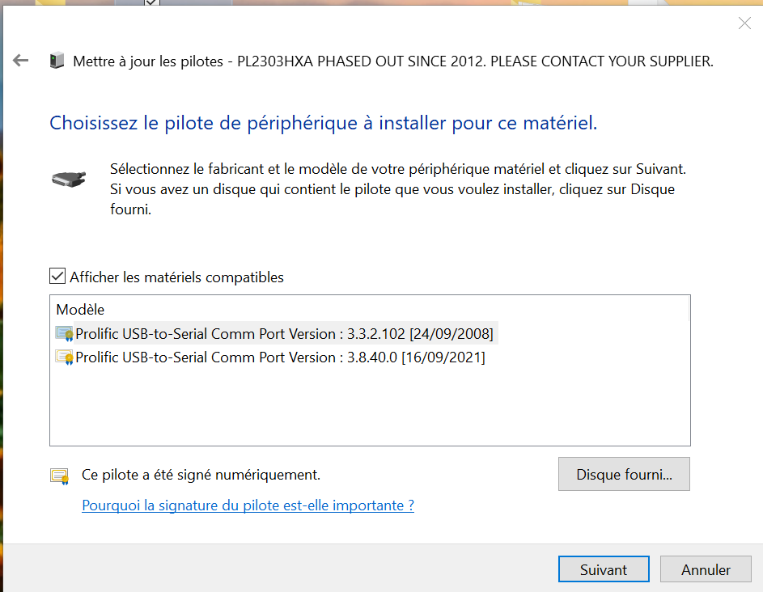

Dans le champ de test à gauche de parcourir, insérer le chemin du dossier contenant le driver, préparé au début de la procédure

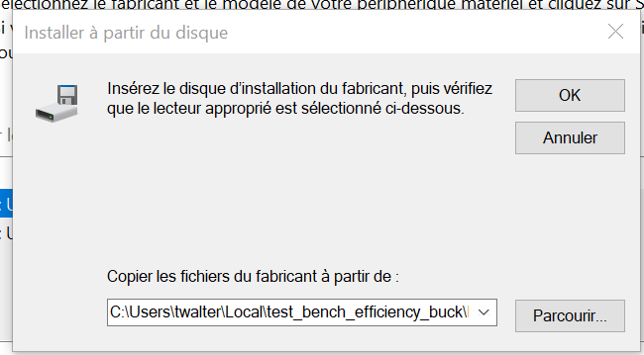

Cliquer sur OK

La fenêtre suivante doit s’afficher.

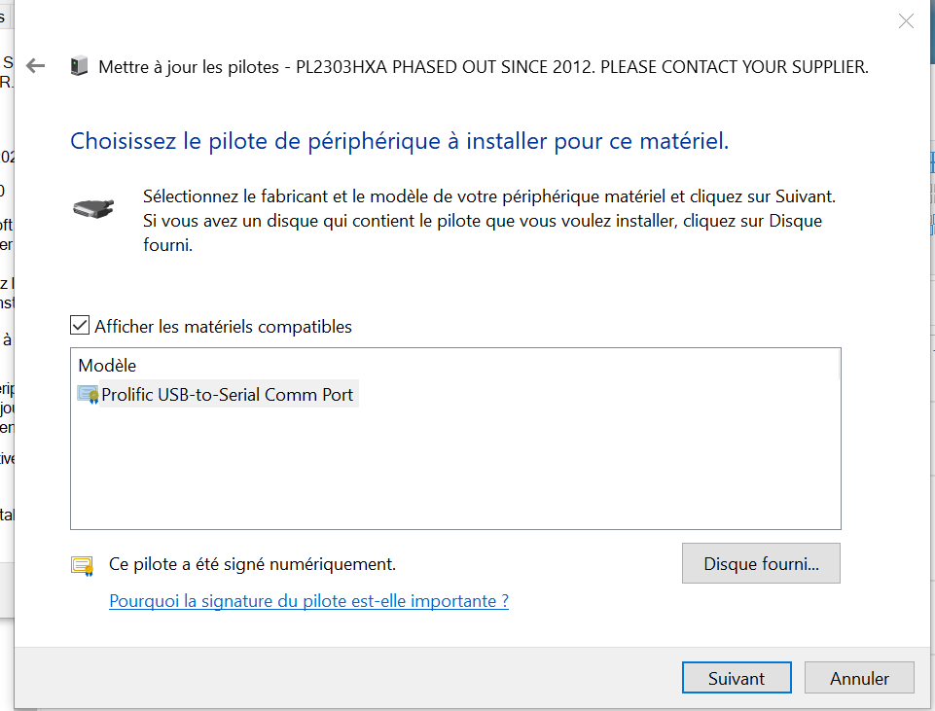

Cliquer sur suivant.

Après un bref moment, la fenêtre suivante doit s’afficher :

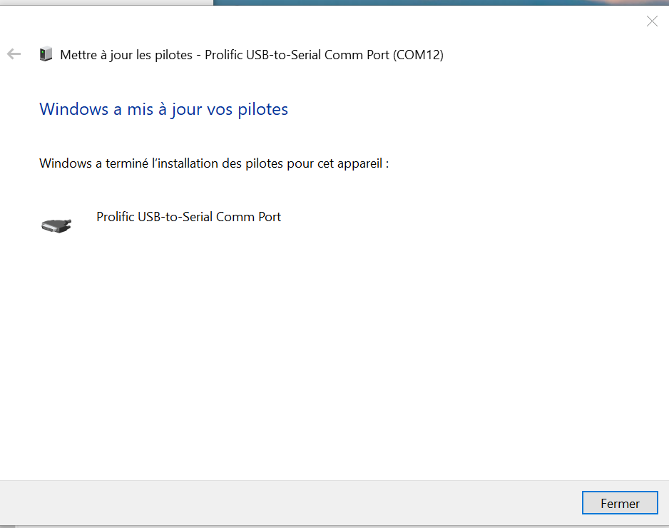

Cliquer sur fermer.

Retourner dans le gestionnaire de périphérique et vérifier que le message PL2303HXA PHASED OUT a bien disparu

Image du résultat attendu :

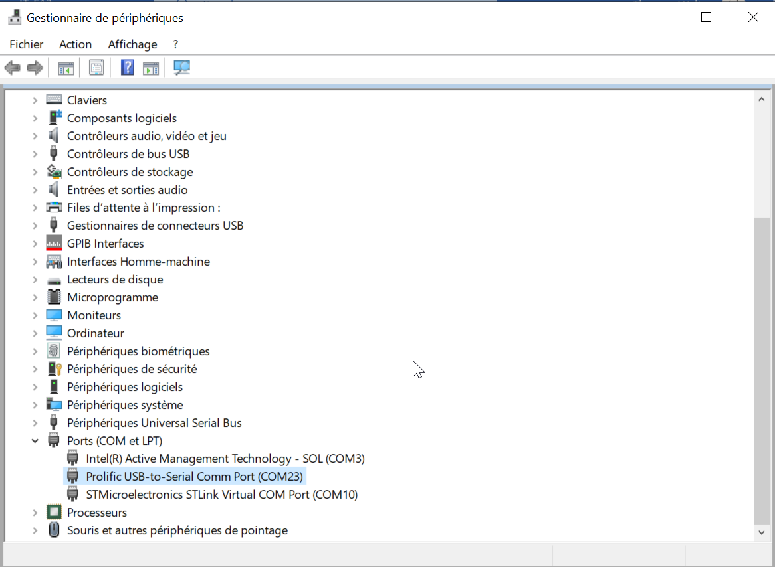

Ceci est le résultat attendu